Kedves Szülőtársak!

A ballagás előkészítésének folyamatában összeszedtük azokat a dolgokat, amik szükségesek lesznek a díszítéshez és a ballagás lebonyolításához. Közös alkotói munkára hívunk minden szülői dolgos kezet az iskolába. A meglévő díszekhez készítünk kiegészítést, főképp krepp és papírvirágokat.
A feladatokat részletező táblázat tartalmazni fog mindent a vállaláshoz, ahova fel tudtok iratkozni és kérünk is mindenkit valamilyen részfeladat vállalására mind a két napon, hogy időben kész legyünk. Számítunk minden család részvételére!
A ballagás színvilága alkalmazkodna a már meglévő díszítő elemekhez, illetve a torna csarnokban a zöld, bézs, fehér színek kerültek szóba. A ballagásnak van egy anyagi kerete: kb. 40000 Ft. Igyekeztünk egyszerű, de mégis ennek ellenére szép és mutatós a díszítést tervezni.

Táblázat linkje:
https://docs.google.com/spreadsheets/d/1oIHSJXfVCHyPsyhMas35l-Nr3rbmm36W1eVHdjD0vWg/edit#gid=1280162699

A táblázat végére került egy oszlop, ahol tudjuk jelölni, ami megvan és beszerzésre került vagy maga a feladattal kész lettünk. Így látni fogjuk a folyamatokat is, amivel kész vagyunk.

Ballagási feladatok és tervezett időpontjai

-Alapanyagok beszerzésének vállalása 2023. június 8-ig
-krepp és színes papír (beszerzi Andi és Szilvi)
-szalag (beszerzi Andi és Szilvi)
-hurkapálca és/vagy vékony bot (beszerzi Andi és Szilvi) 1 fő
-papírtálca és pohár a teadélutánhoz (kalács és tea) 60-60 db 1 fő
-szalvéta 2 csomag 1 fő
-csokrok beszerzése (két csokor az osztálytanítóknak)
-távozó családoknak egy kis ajándék beszerzése (vetőmag kis üvegben és gyertya hozzá)
-ragasztópisztoly töltet 1 fő
-1 doboz tea 1 fő
- két koszorú készült (iskolaszépítő csoport által): 1 nagy (a tornacsarnokba került felrögzítésre) 1 kisebb (az iskola főbejártára került )

2023. június 13-ra fognak kelleni a ballagó tarisznyákba+ a teadélutánhoz:
(a tarisznyákat a gyerekek töltik meg)
- kb. 60 db kis pogácsa sütése 1 fő
- kb. 60 db pénzérme 1 fő (milyen pénzérme?)
- kb. 60 db só csomag 1 fő
- 3-3 kalács sütése (akik vállalni tudnak sütést)
-szülői elköszönő ajándékok megvétele (kis üveg Ikea, virágmag(nagy kiszerelésbe volt), gyertya Ikea, papírzacskó)

Eszközök, kellékek:
-zsinórok, kötöző, drót
-ragasztók: cellux, gyurmaragasztó, kétoldalú ragasztó, ragasztópisztoly és töltet
-olló, drót vágó
-létra
-damil

Közös munkák időpontjai

2023. június 9-én délután 15 órától az iskolában összeállítjuk a papírvirágokat, girlandokat, díszeket stb.
Erre a napra szükségünk lesz 8-10 nagyobb dobozra (kb. banános doboz méretű) Ezeket folyamatosan hozhatjátok be, de legkésőbb 2023. június 9-re erre a közös munka napjára. Néri segítségével a kulcsot elkérve a 2. emeleti szertárba be lehet rakni ezeket. Ott gyűjtjük a ballagás díszítő elemeit is. Ebbe fogjuk tematikusan helységenként elhelyezni a díszeket.
2023. június 14-én délután 15 órától kezdődnek az alábbi helyiségek díszítései:
A két nyolcadikos osztály díszítése 2-2 fő
-2.emelet:
folyosó eleje, aula, ablak, lépcsőkorlát 3 fő
-1.emelet:
aula, ablak, lépcsőkorlát 3 fő
-földszint:
Ablak, aula, hátsó ajtók 3 fő
2023. június 14-e feladatai:
-a tarisznyák megtöltését a gyerekek fogják végezni
2023. június 15-e feladatai:
(délelőtt 9 órától díszítés és este a ballagás után elpakolás)
Iskolaszépítő szülői segítők: 9 fő
-főbejárat díszítése a koszorú köré
-csarnok bejárata és színpad 3 fő
-csarnok berendezése és aztán elpakolása 3-4 apuka
-este a díszítés lebontása úgy, hogy el tudjuk őket tenni a következő évekre, minél többen
-hátsó kertkapu és útvonal a csarnokig 3 fő
Az útvonalon a gyerekek tartották az élő virágkaput – ide is be kellett szerezni a virágokat, ami 1 szál virág volt mezei virág
Legalább 2 apuka legyen ezen felül segíteni aznap

A mellékelt virágok inspirációk. A harmonikás technikával készültek elég egyszerűnek tűnnek, hogy azt különböző méretekben meg is csináljuk, gyorsan és sokat.

Minden, amit úgy gondoltok a tervek alapján és fel tudtok ajánlani akár csak kölcsön is szívesen vesszük (pl. ragasztó pisztoly stb.) Lesz a táblázatban hely a felajánlásoknak is, hogy lássuk van e eszközünk, amivel dolgozhatunk. Legyen minden névvel ellátva minden eszköz, hogy vissza tudjon kerülni a tulajdonosához, ha végeztünk.

Egyeztettünk Istvánnal (fafaragó tanárunk) is fa karó témában, aki felajánlotta, hogy nála a műhelyében vannak ilyen célra bükkfa botok, pálcák azt mondta megnézi és ír róla mennyi van neki. Ezt az útvonal tervezéshez gondolnánk a földbe szúrva feldíszíteni színes virágokkal. El kell érte menni és vissza is kell vinni neki, mert csak kölcsön kapjuk. 1 fő autóval
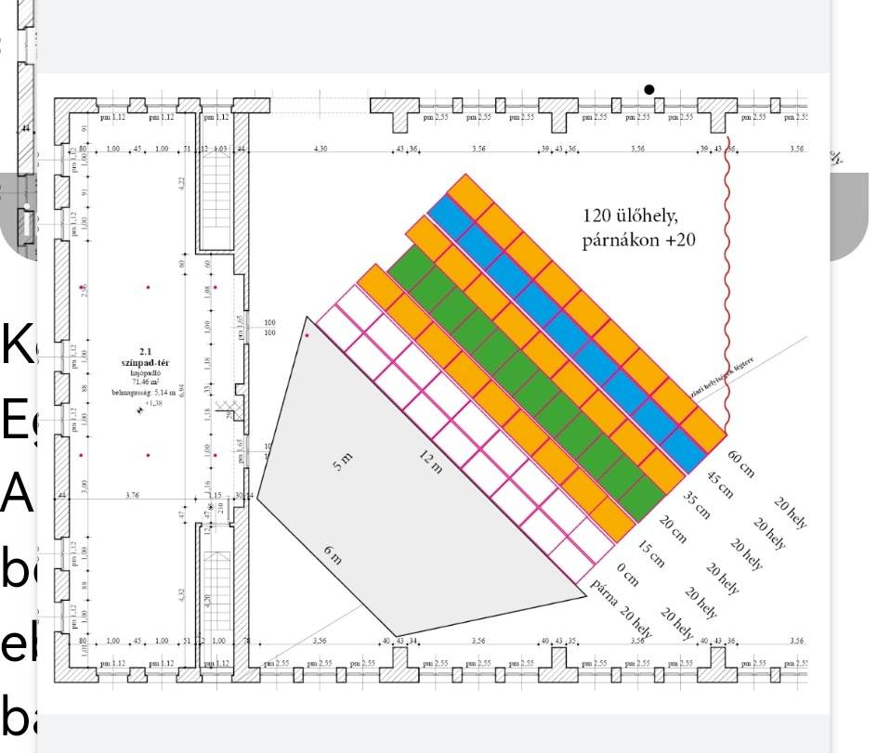

2023. június 10-től megnézhető ez a díszlet mit tudunk belőle használni esetleg a ballagásra. Ha nem kell akkor lebontják.

Egyeztettünk Istvánnal (fafaragó tanárunk) is fa karó témában, aki felajánlotta, hogy nála a műhelyében vannak ilyen célra bükkfa botok, pálcák azt mondta megnézi és ír róla mennyi van neki. Ezt az útvonal tervezéshez gondolnánk a földbe szúrva feldíszíteni színes virágokkal. El kell érte menni és vissza is kell vinni neki, mert csak kölcsön kapjuk. 1 fő autóval

Bármilyen kérdés esetén keressetek minket és köszönünk minden segítő hozzájárulást:
Cserkó Andrea és Tari Szilvia

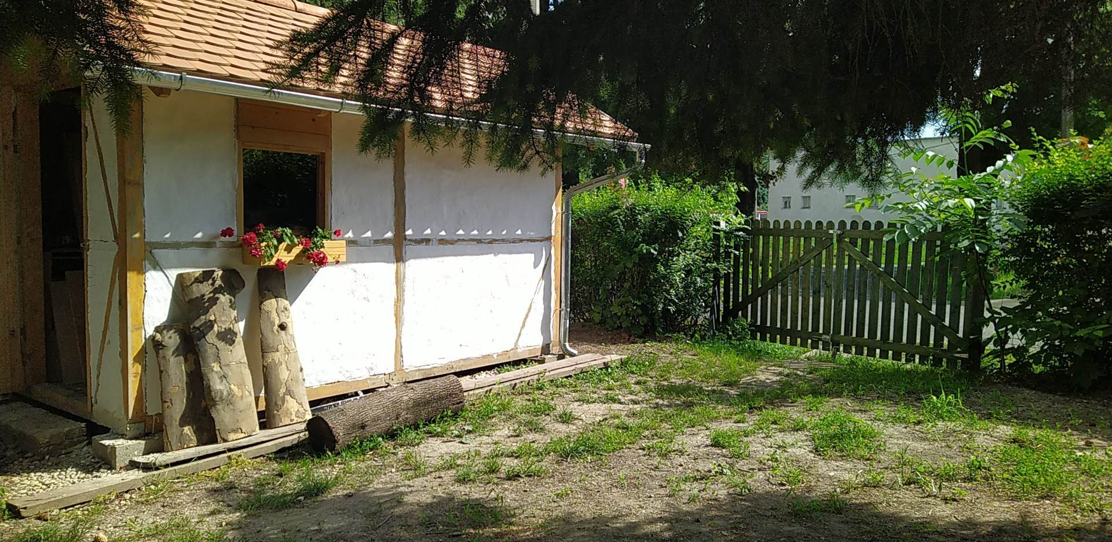

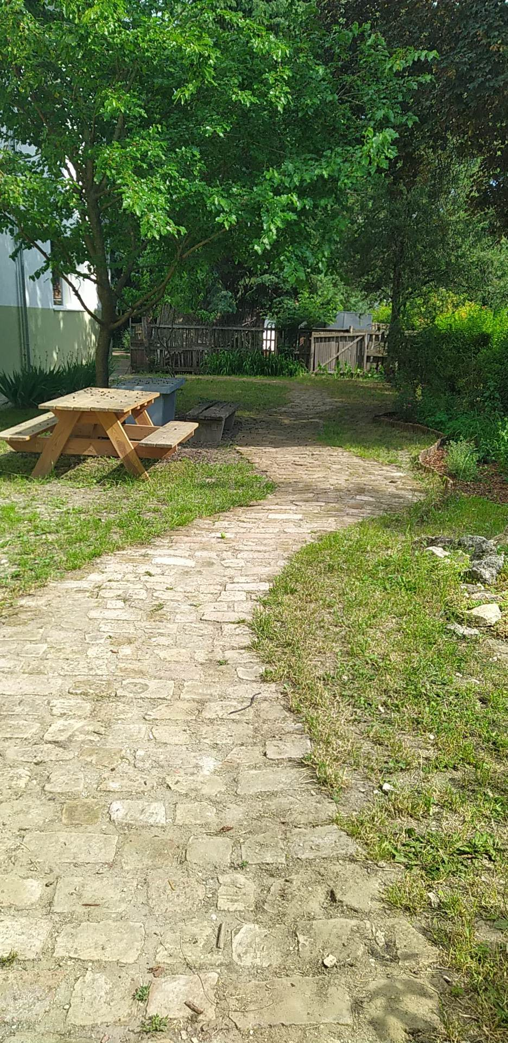
Innen indult a hátsókaputól az élő kapu a gyerekek által a csarnokig 1-1 szál virággal.

